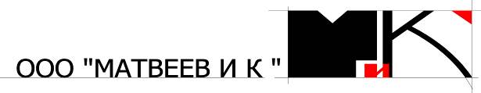

свидетельство о допуске к проектным работам № 0024/2-2013/624-7801365694-П-73 от 26.03.2013 г.
СРО Некоммерческое Партнерство «Гильдия архитекторов и инженеров Петербурга»

Заказчик | ЗАО «Проектно-Конструкторский Центр «Стройкомплекс»
Генеральный проектировщик | ООО «Матвеев и К»

ПРОЕКТ ПЛАНИРОВКИ И ПРОЕКТ МЕЖЕВАНИЯ ТЕРРИТОРИИ
в западной части деревни Кальтино
муниципального образования Колтушское сельское поселение Всеволожского муниципального района Ленинградской области

Том 5
ПРОЕКТ МЕЖЕВАНИЯ ТЕРРИТОРИИ

Книга 2
Ведомости координат характерных точек границ земельных участков

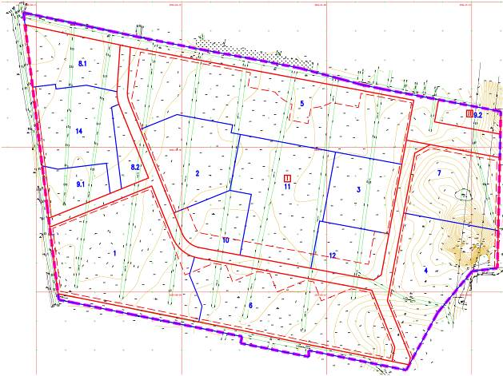
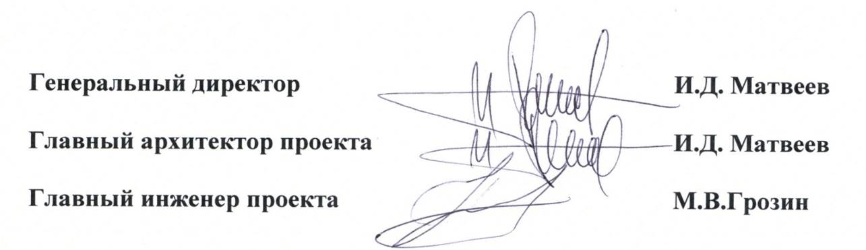

Колтуши
2014 год
СОСТАВ ПРОЕКТА

№№  томов | Наименование | №№  книг | Наименование
1 | Основная часть  проекта планировки территории | 1 | Положения о размещении объектов капитального строительства и характеристиках планируемого развития территории
 |  | 2 | Графические материалы
2 | Материалы по обоснованию проекта планировки территории | 1 | Общая пояснительная записка
 |  | 2 | Графические материалы
 |  | 3 | Инженерное обеспечение развития территории  Пояснительная записка с графическими материалами
 |  | 4 | Инженерно-технические мероприятия гражданской обороны  Мероприятия по предупреждению чрезвычайных ситуаций  Мероприятия по обеспечению  пожарной безопасности  Пояснительная записка с графическими материалами
 |  | 5 | Разбивочный чертеж красных линий
3 | Исходно-разрешительная документация
4 | Приложение к проекту постановления администрации муниципального образования Колтушское сельское поселение Всеволожского муниципального района Ленинградской области
5 | Проект межевания территории | 1 | Пояснительная записка с графическими материалами
 |  | 2 | Ведомости координат характерных точек границ земельных участков

СОДЕРЖАНИЕ

№№ п/п | Наименование | Стр.
1 | Ведомость координат характерных точек границ земельного участка 1 территории, расположенной в западной части деревни Кальтино муниципального образования Колтушское сельское поселение Всеволожского муниципального района Ленинградской области
2 | Ведомость координат характерных точек границ земельного участка 2 территории, расположенной в западной части деревни Кальтино муниципального образования Колтушское сельское поселение Всеволожского муниципального района Ленинградской области
3 | Ведомость координат характерных точек границ земельного участка 3 территории, расположенной в западной части деревни Кальтино муниципального образования Колтушское сельское поселение Всеволожского муниципального района Ленинградской области
4 | Ведомость координат характерных точек границ земельного участка 4 территории, расположенной в западной части деревни Кальтино муниципального образования Колтушское сельское поселение Всеволожского муниципального района Ленинградской области
5 | Ведомость координат характерных точек границ земельного участка 5 территории, расположенной в западной части деревни Кальтино муниципального образования Колтушское сельское поселение Всеволожского муниципального района Ленинградской области
6 | Ведомость координат характерных точек границ земельного участка 6 территории, расположенной в западной части деревни Кальтино муниципального образования Колтушское сельское поселение Всеволожского муниципального района Ленинградской области
7 | Ведомость координат характерных точек границ земельного участка 7 территории, расположенной в западной части деревни Кальтино муниципального образования Колтушское сельское поселение Всеволожского муниципального района Ленинградской области
8 | Ведомость координат характерных точек границ земельного участка 8.1 территории, расположенной в западной части деревни Кальтино муниципального образования Колтушское сельское поселение Всеволожского муниципального района Ленинградской области
9 | Ведомость координат характерных точек границ земельного участка 8.2 территории, расположенной в западной части деревни Кальтино муниципального образования Колтушское сельское поселение Всеволожского муниципального района Ленинградской области
10 | Ведомость координат характерных точек границ земельного участка 9.1 территории, расположенной в западной части деревни Кальтино муниципального образования Колтушское сельское поселение Всеволожского муниципального района Ленинградской области
11 | Ведомость координат характерных точек границ земельного участка 9.2 территории, расположенной в западной части деревни Кальтино муниципального образования Колтушское сельское поселение Всеволожского муниципального района Ленинградской области
12 | Ведомость координат характерных точек границ земельного участка 10 территории, расположенной в западной части деревни Кальтино муниципального образования Колтушское сельское поселение Всеволожского муниципального района Ленинградской области
13 | Ведомость координат характерных точек границ земельного участка 11 территории, расположенной в западной части деревни Кальтино муниципального образования Колтушское сельское поселение Всеволожского муниципального района Ленинградской области
14 | Ведомость координат характерных точек границ земельного участка 12 территории, расположенной в западной части деревни Кальтино муниципального образования Колтушское сельское поселение Всеволожского муниципального района Ленинградской области
15 | Ведомость координат характерных точек границ земельного участка 14 территории, расположенной в западной части деревни Кальтино муниципального образования Колтушское сельское поселение Всеволожского муниципального района Ленинградской области
16 | Ведомость координат характерных точек границ земельного участка 15 территории, расположенной в западной части деревни Кальтино муниципального образования Колтушское сельское поселение Всеволожского муниципального района Ленинградской области
17 | Ведомость координат характерных точек границ земельного участка 16 территории, расположенной в западной части деревни Кальтино муниципального образования Колтушское сельское поселение Всеволожского муниципального района Ленинградской области

